МИНИСТЕРСТВО НАУКИ И ВЫСШЕГО ОБРАЗОВАНИЯ РОССИЙСКОЙ ФЕДЕРАЦИИ
ФЕДЕРАЛЬНОЕ ГОСУДАРСТВЕННОЕ БЮДЖЕТНОЕ ОБРАЗОВАТЕЛЬНОЕ УЧРЕЖДЕНИЕ ВЫСШЕГО ОБРАЗОВАНИЯ
«БЕЛГОРОДСКИЙ ГОСУДАРСТВЕННЫЙ ТЕХНОЛОГИЧЕСКИЙ УНИВЕРСИТЕТ им. В. Г. ШУХОВА» (БГТУ им. В.Г. Шухова)

Кафедра программного обеспечения вычислительной техники и автоматизированных систем

Лабораторная работа №8
по дисциплине: «Вычислительная математика»

Выполнил: ст. группы ПВ-211
Чувилко Илья Романович

Проверил:
Бондаренко Татьяна Владимировна

Белгород 2023 г.
Тема: «Комбинированный метод решения нелинейных уравнений
Вариант: 23
Цель работы: изучить методы нахождения приближенного решения нелинейного уравнения с заданной точностью и получить практические навыки применения комбинированного метода.
Ход работы:
1. Найти область определения, провести исследование и построить график функции, соответствующей заданному уравнению.
Y ∈ (-∞;∞)
Функция возрастает на промежутках x ∈ (-∞;-1) и x ∈ (3.667; ∞) и убывает на промежутке x ∈ (-1; 3.667)
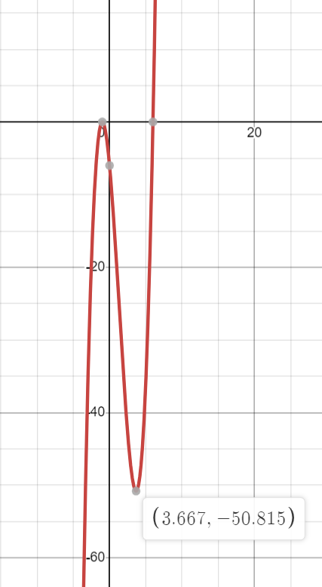

2. Определить корни уравнения графически по построенному графику функции, соответствующей уравнению.
Y = 0, при x1 = -1 и x2 = 6
3. Выбрать отрезок локализации корня уравнения [a, b], используя построенный график.
x ∈ (-4, -2)
4. Доказать выполнение условий применимости комбинированного метода нахождения приближенного решения уравнения для выбранного отрезка локализации корня [a, b].
Функция имеет разные знаки на концах отрезка [a,b]
Производная функции равна: 3x^2-8x-11
Производная сохраняет свой знак на всем отрезке [a,b]
5. Выбрать неподвижную точку метода хорд и начальное приближение для метода хорд и для метода касательных
F(-4) = -90, F’(-4) = 69
F(-2) = -8 F’(-2) = 17
t = -2, x₀^{k}= -2,x₀^{X} = -5
6. Вычислить вручную комбинированным методом один корень уравнения с точностью ε = 0,1.
Вычисляем первое приближение по методу касательных:

Вычисляем первое приближение по методу хорд:

Вычисляем второе приближение по методу касательных:

Вычисляем второе приближение по методу хорд:

Вычисляем третье приближение по методу касательных:

Вычисляем третье приближение по методу хорд:

Вычисляем третье приближение по методу касательных:

Вычисляем третье приближение по методу хорд:

7. Разработать функцию, которая возвращает приближенное значение корня заданного уравнения, вычисленное комбинированным методом на заданном отрезке локализации корня [a, b] с заданной точностью ɛ
Код программы:
#include <iostream>
#include "cmath"
double getXByHords(double x, double t, double (*F)(double)) {
return x - (F(x) * (t - x) / (F(t) - F(x)));
}
double getXByTangentMethod(double x, double (*F)(double), double
(*dF)(double)) {
return x - F(x) / dF(x);
}
double GetCombSolution(double x1, double x2, double (*F)(double), double
(*dF)(double), double eps) {
double xK, xX;
if (F(x1) * dF(x1) > 0) {
xK = x1;
xX = x2;
} else {
xK = x2;
xX = x1;
}
double t = xK;
xK = getXByTangentMethod(xK, F, dF);
xX = getXByHords(xX, t, F);
while (fabs(xK - xX) > eps) {
xK = getXByTangentMethod(xK, F, dF);
xX = getXByHords(xK, t, F);
}
return (xK + xX) / 2;
}
double F(double x) {
return pow(x, 3) - 4 * pow(x, 2) - 11 * x - 6;
}
double dF(double x) {
return 3 * pow(x, 2) - 8 * x - 11;
}

8. Найти с помощью разработанной программы приближенное решение уравнения комбинированным методом с заданной точностью ɛ = 0,0001
int main() {
double x = GetCombSolution(-4, -2, F, dF, 0.0001);
std::cout << x << ' ' << F(x) << std::endl;
return 0;
}

Результат работы программы:
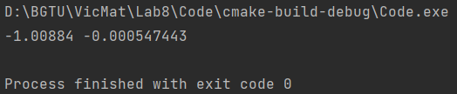

9. Выполните подстановку полученного приближенного решения в соответствующее уравнение, сравните полученный результат с точным.
F(-1)=0, d = -0.000547443
Вывод: изучены методы нахождения приближенного решения нелинейного уравнения с заданной точностью и получены практические навыки применения комбинированного метода

